
المملكة الأردنيّـة الهاشميّـة
وزارة التربية والتعليم
مديرية تربية ……………….
مدرسة ...........................
امتحان شهادة الدراسة الأساسيّة العامة لعام 2018م/ الفصل الثاني
د س
(وثيقة محمية/محدود)
المبحث: اللغة العربيّة / الفصل الثاني مدة الامتحان: 30 : 1
الصــــــــف: التاسع الأساسي ( ) اليوم والتاريخ : / / 2018م
مـلحوظـة : أجـب عــن الأسئلة الآتية جميعها، علمًا بأنّ عـددها: ( 5 )، وعـدد الصفحات : ( 4 ).
السّـؤال الأول : ( 18 علامة)
اقــــــــرأ النّص الآتــــــــي من درس (إلى ولدي) للكاتب أحمد أمين، ثـــمّ أجـــــــــب عمّا يليه من الأسئــــلة:

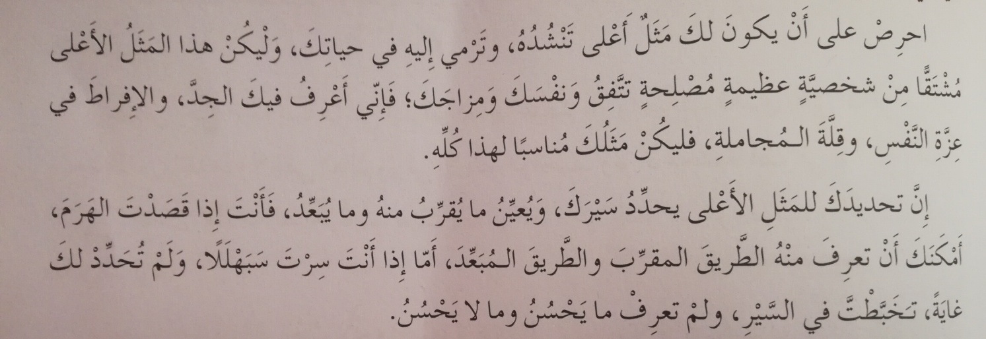
- ما الفن الأدبي الذي ينتمي إليه النّص ؟ (علامتان)
- ما معنى الكلمتين : (الإفراط ، تخبطتْ) المخطوط تحتهما في النّص ؟ (4علامات)
- ماذا يترتب على تحديدك للمثل الأعلى، كما ورد في النّص؟ (علامتان)
- ماذا يحصل لمن يسير سبهللا دون هدف، كما ورد في النص ؟ (علامتان)
- اذكر اثنتين من المؤلفات الأدبية للكاتب أحمد أمين، مما وردّ في الكتاب المقرر. (4علامات)
- استخرج من النص مثالًا على المحسن البلاغي (الطباق). (علامتان)
- ما سبب كتابة الهمزة بهذا الشكل في كلمة (الخطأ) ؟ (علامتان)
يتبع الصفحة الثانية ؛؛؛؛

الصفحة الثانية
السّـؤال الثانـي : ( 24 علامة)
- اقــــــــرأ الأبيات الآتية من قصيدة (في مدح سيف الدولة) للشاعر أبو الطيب المتنبي، ثـــمّ أجـــــــــب عما
يليها من الأسئــــلة :
1-
2-
3-
4-
5-

غَيري بِأَكثَرِ هَذا الناسِ يَنخَدِعُ إِن قاتَلوا جَبُنوا أَو حَدَّثوا شَجُعوا

وَما الحَياةُ وَنَفسي بَعدَ ما عَلِمَت أَنَّ الحَياةَ كَما لا تَشتَهي طَبَعُ

أَأَطرَحُ المَجدَ عَن كِتفي وَأَطلُبُهُ وَأَترُكُ الغَيثَ في غِمدي وَأَنتَجِعُ

وَالمَشرَفِيَّةُ لا زالَت مُشَرَّفَـــــــــــــةً دَواءُ كُلِّ كَريمٍ أَوهِيَ الوَجَــــــــــــــعُ

بِالجَيشِ تَمتَنِعُ الساداتُ كُلُّهُمُ وَالجَيشُ بِاِبنِ أَبي الهَيجاءِ يَمتَنِعُ

- بــــم تمّيز الشاعر من غيره البيت الأول ؟ (علامتان)
- ما الصفة التي ذمها الشاعر في البيت الأول ؟ (علامتان)
- من المقصود بابن أبي الهيجاء ؟ (علامتان)
- بم ميز الشاعر ممدوحه من غير السادات في البيت الخامس؟ (علامتان)
- استخرج من الأبيات السابقة مثالًا واحدًا على: (12علامة)
أ) اسم إشارة : ................... .
ب) حرف نفي: .................. .
ج) حرف شرط: .................. .
د) ضمير منفصل: ............... .
ه) ضمير متصل:................ .
و) أسلـــــــوب استفهام: ....................................................... .

- اكتب أربعة أبيات مما تحفظ من قصيدة (تحية إلى جيشنا العربي) للشاعر محمود الشلبيّ،
مما وردَ في الكتاب المقرّر. (8علامات)

يتبع الصفحة الثالثة ؛؛؛؛

الصفحة الثالثة
السّؤال الثالـث : (18 علامـة)
أقــــــــــــرأ النّص الآتي، ثم أجب عما يليه من الأسئلة :
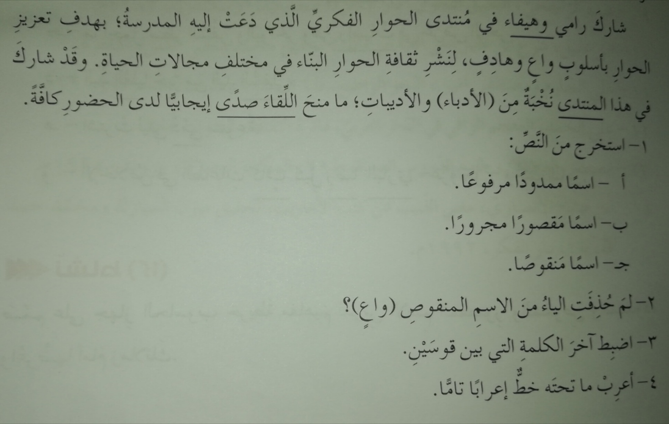
السّؤال الرابـع : (36 علامـة)
- عين المبدل منه والبدل وبين نوعه ثم أعربه فيما يأتي : (18علامة)
1- كانت السيدة عائشة ذات ذكاء . 2- بنى الخليفة المعز القاهرة . 3- رجع الجيش معظمه من الحرب . 4- يسرني الطفل براءته . 5- قرأت الكتاب نصفه . 6- لقب الشاعر أحمد شوقي بأمير الشعراء.

...................................................................................................................
...................................................................................................................
...................................................................................................................
...................................................................................................................
...................................................................................................................
...................................................................................................................
...................................................................................................................
...................................................................................................................
...................................................................................................................

الصفحة الرابعة
- أكمل الجدول الآتي: (18علامة)

الجملة | المنعوت | النعت | إعراب النعت
" إن الذين يخشونَ ربهم بالغيبِ لهم مغفرةٌ وأجرٌ كبير"
هم أولادٌ مبدعون في الرسم
أقمتُ في المنزل الفسيح
" ولقدْ زينا السماءَ الدنيا بمصابيحَ "
علقَّ الطلاب اللوحاتِ الإرشادية
عامِلْ عمال النظافة الكادحين بلطفٍ
السّؤال الخامس : (24 علامـة)

اكتـــب في واحدٍ من الموضوعات الآتية :
- قصّةُ إنسانٍ كافحَ لتحقيقِ حُلْمَهُ .
- رسالة إلى السّائقين تحثّهم فيها على التزام قواعد السّير وأنظمته.
- التّطوّر التّكنولوجيّ وأثره في تغيير ثقافة المجتمع.

﴿ انتهت الأسئلة ﴾

